Государственное профессиональное образовательное учреждение
Ярославской области
«Ярославский градостроительный колледж»
КУРСОВОЙ ПРОЕКТ
по МДК 05.02 «Разработка кода информационных систем»
на тему:
Разработка информационно-справочной системы
«Курьерская служба»
Проверил преподаватель:
____________________________
Оценка ______________
Выполнил студент:
гр. ИС1-45
Ощепков Тимофей Сергеевич
Ярославль 2026 г.

ЗАДАНИЕ НА КУРСОВОЙ ПРОЕКТ
Государственное профессиональное образовательное учреждение Ярославской области «Ярославский градостроительный колледж»
Специальность: 09.02.07 «Информационные системы и программирование»
Курс: IV
Название: курсовой проект по МДК 05.02 «Разработка кода информационных систем»
Студенту: Ощепкову Тимофею Сергеевичу, группа ИС1-45
Тема курсового проекта: «Разработка информационно-справочной системы „Курьерская служба“».
Исходные данные:
— данные о заказах (номер, клиент, адрес отправителя, адрес получателя, дата, вес, стоимость, статус);
— данные о курьерах (ФИО, телефон, транспорт, зона обслуживания);
— данные о клиентах (ФИО, телефон, e-mail, адрес);
— данные о тарифах (зона, диапазон веса, стоимость);
— данные о пользователях (логин, пароль, роль, ФИО).
Необходимо разработать:
— структуру БД (состав базовых таблиц и связи между ними);
— формы для заполнения и отображения данных о заказах, курьерах, клиентах, тарифах;
— поиск заказа по номеру, клиенту, статусу;
— назначение курьера на заказ;
— отчёт о выполненных доставках за период;
— API для создания заказа, отслеживания статуса, получения списка курьеров.
Состав курсового проекта:
Введение. Постановка задачи. Анализ аналогов и прототипов АИС. Разработка структуры приложения (анализ предметной области, техническое задание, определение структуры данных). Разработка пользовательского интерфейса. Разработка API. Инструкция пользователя и администратора. Организация безопасности приложения. Тестирование и проверка работоспособности. Заключение. Список литературы. Файл проекта.
Дата выдачи задания: «___» __________ 2026 г.
Дата окончания задания: «___» __________ 2026 г.
Руководитель курсового проекта: ________________ / __________________/
Рук. кафедрой ИТ: ________________ Неделяева Н.А.

ОТЗЫВ НА КУРСОВОЙ ПРОЕКТ
Тема курсового проекта: «Разработка информационно-справочной системы „Курьерская служба“»
Студент: Ощепков Тимофей Сергеевич
Специальность: 09.02.07 «Информационные системы и программирование»
Группа: ИС1-45
Объём курсового проекта: ______ стр.
Сжатое описание курсового проекта:

Положительные стороны курсового проекта:

Отрицательные стороны курсового проекта:

Общие выводы и предложения по курсовому проекту:

Оценка курсового проекта: ____________________

Руководитель курсового проекта: ________________ / __________________/
«___» __________ 2026 г.

СОДЕРЖАНИЕ
ВВЕДЕНИЕ 5
1. ПОСТАНОВКА ЗАДАЧИ 7
2. АНАЛИЗ АНАЛОГОВ И ПРОТОТИПОВ АИС 9
2.1. MEASOFT 9
2.2. 1С:TMS ЛОГИСТИКА. УПРАВЛЕНИЕ ПЕРЕВОЗКАМИ 10
3. РАЗРАБОТКА СТРУКТУРЫ ПРИЛОЖЕНИЯ 12
3.1. АНАЛИЗ ПРЕДМЕТНОЙ ОБЛАСТИ 12
3.2. ТЕХНИЧЕСКОЕ ЗАДАНИЕ 13
3.3. ОПРЕДЕЛЕНИЕ СТРУКТУРЫ ДАННЫХ 15
4. РАЗРАБОТКА ПОЛЬЗОВАТЕЛЬСКОГО ИНТЕРФЕЙСА 18
5. РАЗРАБОТКА API ДЛЯ ИНФОРМАЦИОННОЙ СИСТЕМЫ 22
6. ИНСТРУКЦИЯ ПОЛЬЗОВАТЕЛЯ И АДМИНИСТРАТОРА 24
6.1. НАЧАЛО РАБОТЫ 24
6.2. РАБОТА С ЗАКАЗАМИ 24
6.3. КЛИЕНТЫ, КУРЬЕРЫ И ТАРИФЫ 25
6.4. ОТЧЁТЫ 25
6.5. АДМИНИСТРИРОВАНИЕ 25
7. ОРГАНИЗАЦИЯ БЕЗОПАСНОСТИ ПРИЛОЖЕНИЯ 26
8. ТЕСТИРОВАНИЕ И ПРОВЕРКА РАБОТОСПОСОБНОСТИ 27
ЗАКЛЮЧЕНИЕ 27
СПИСОК ЛИТЕРАТУРЫ 29
ПРИЛОЖЕНИЕ 1. ССЫЛКА НА РЕПОЗИТОРИЙ GITHUB 30

ВВЕДЕНИЕ
Актуальность темы обусловлена ростом электронной коммерции и увеличением объёма курьерских доставок. Курьерская служба ежедневно обрабатывает заказы, адреса отправителей и получателей, данные клиентов, курьеров, тарифов и статусов доставки. При ручном учёте возрастает число ошибок, задерживается обработка заказов, теряется информация о статусах и затрудняется формирование отчётности. Автоматизация позволяет централизованно хранить данные, сократить время оформления заказа, исключить повторный ввод и повысить качество обслуживания клиентов.
Объект исследования — деятельность курьерской службы по приёму, распределению и выполнению заказов на доставку.
Предмет исследования — процессы учёта заказов, клиентов, курьеров, тарифов и статусов доставки, подлежащие автоматизации.
Цель работы — проектирование и разработка информационно-справочной системы «Курьерская служба» на базе MS SQL Server и Visual Studio (WPF, C#) с реализацией программного интерфейса (API) для интеграции с внешними приложениями.
Для достижения поставленной цели необходимо решить следующие задачи:
— проанализировать предметную область и существующие десктопные аналоги;
— спроектировать структуру реляционной базы данных и привести таблицы к третьей нормальной форме;
— разработать пользовательский интерфейс для администратора, менеджера и курьера;
— спроектировать и реализовать REST API с JWT-аутентификацией и документированием Swagger;
— провести тестирование и подготовить инструкции пользователя и администратора.
Научно-практическая новизна заключается в объединении десктопного приложения для внутреннего учёта и открытого защищённого REST API. Это позволяет подключать к системе сайты интернет-магазинов, мобильные приложения и агрегаторы доставки без изменения ядра системы.
Выбор средств разработки обоснован требованиями к хранению и обработке данных. MS SQL Server обеспечивает целостность, транзакции и высокую скорость запросов. WPF (C#, .NET 9) позволяет создать эргономичный интерфейс для Windows. ASP.NET Core Web API используется для построения кроссплатформенного REST-сервиса с JWT и Swagger. Для доступа к данным применяется ADO.NET (Microsoft.Data.SqlClient), что обеспечивает параметризованные запросы и контроль выполнения SQL.

1. ПОСТАНОВКА ЗАДАЧИ
Целью проекта является создание информационной системы «Курьерская служба», повышающей эффективность работы операторов и менеджеров, обеспечивающей учёт заказов, курьеров и клиентов, автоматический расчёт стоимости доставки и формирование отчётности.
Исходные данные:
— данные о заказах: номер, клиент, адрес отправителя, ФИО и телефон получателя, адрес получателя, вес, дата создания, стоимость, статус;
— данные о курьерах: ФИО, телефон, транспорт, зона обслуживания, статус;
— данные о клиентах: ФИО, телефон, e-mail, адрес;
— данные о тарифах: зона обслуживания, диапазон веса, стоимость;
— данные о пользователях: логин, пароль, роль, ФИО, телефон.
Выходные данные:
— журнал заказов с поиском и фильтрацией;
— карточка заказа с историей статусов;
— список курьеров с показателями загрузки;
— отчёт о доставках за период;
— отчёт о заказах по статусам, выручке по зонам и месяцам;
— JSON-ответы REST API для внешних приложений.
Необходимо разработать:
— структуру БД (базовые таблицы и связи между ними);
— формы для заполнения и отображения заказов, клиентов, курьеров, тарифов;
— поиск заказа по номеру, клиенту, статусу;
— назначение курьера на заказ;
— отчёт о выполненных доставках за период;
— REST API для создания заказа, отслеживания статуса и получения списка курьеров.
Ограничения системы:
— номер заказа и телефон клиента должны быть уникальными;
— нельзя назначить курьера на доставленный или отменённый заказ;
— нельзя назначить курьера, который уже занят другим заказом;
— курьер видит только заказы, назначенные на него;
— управление пользователями и журналом аудита доступно только администратору;
— стоимость заказа фиксируется на момент создания и не меняется при последующем изменении тарифа.
Таким образом, система должна обеспечить полный цикл обработки заказа: от регистрации клиента и оформления заказа до назначения курьера, изменения статуса, завершения доставки и формирования отчётности.

2. АНАЛИЗ АНАЛОГОВ И ПРОТОТИПОВ АИС
Для обоснования функциональных требований рассмотрены существующие десктопные решения для автоматизации курьерской службы и транспортной логистики. Анализ выполнен по составу функций, стоимости, сложности внедрения, наличию API и удобству интерфейса.

2.1. MEASOFT
MeaSoft (ранее «Курьерская служба 2008») — российская платформа автоматизации курьерских служб, работающая с 2003 года. Решение включает десктопное рабочее место оператора и диспетчера, мобильное приложение курьера, личные кабинеты клиентов и API. Система поддерживает приём заказов, распределение по зонам и курьерам, маршрутизацию, склад, наложенный платёж, зарплату курьеров, документы и отчётность.
Достоинства: глубокая автоматизация сквозных процессов доставки; автоматическое распределение заказов по зонам, графикам и загрузке курьеров; маршрутизация и карта; контроль статусов в реальном времени; развитая отчётность; работа с крупными объёмами заказов.
Недостатки: высокая стоимость для малого бизнеса (от 2000 руб. за рабочее место в месяц); перегруженный интерфейс, унаследованный от старых версий; закрытая архитектура, затрудняющая самостоятельное расширение; интеграция с внешними системами требует участия вендора.
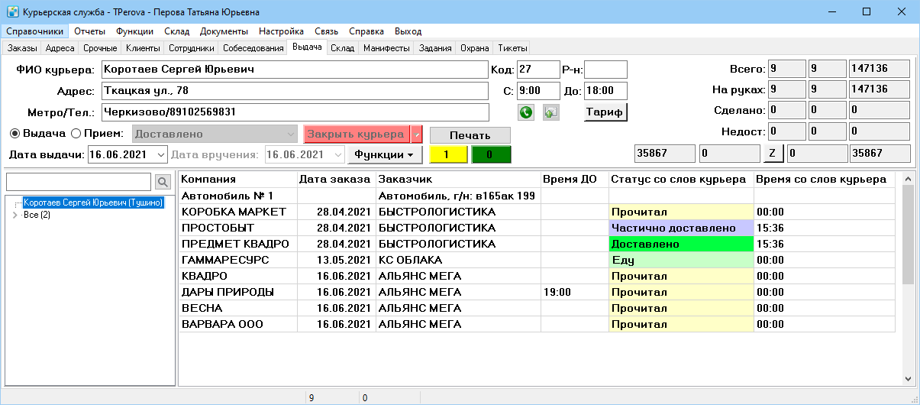
Рисунок 1 — Интерфейс рабочего места курьера в MeaSoft

2.2. 1С:TMS ЛОГИСТИКА. УПРАВЛЕНИЕ ПЕРЕВОЗКАМИ
«1С:Предприятие 8. TMS Логистика. Управление перевозками» — отраслевое решение на платформе 1С:Предприятие для автоматизации транспортной логистики. Конфигурация поддерживает управление заявками и заданиями на перевозку, формирование рейсов, планирование маршрутов, управление ресурсами, тарифную политику, роли пользователей, аналитическую отчётность и визуализацию на электронных картах.
Достоинства: интеграция с бухгалтерским и складским учётом 1С; гибкая настройка тарифов и правил расчёта; развитая ролевая модель; широкий набор отчётов; работа с разными видами перевозок.
Недостатки: требуется покупка платформы 1С и лицензий; высокие требования к ресурсам; сложная настройка; интерфейс ориентирован на логистические компании, а не на небольшую курьерскую службу; REST API не является основным способом интеграции и требует дополнительной настройки.
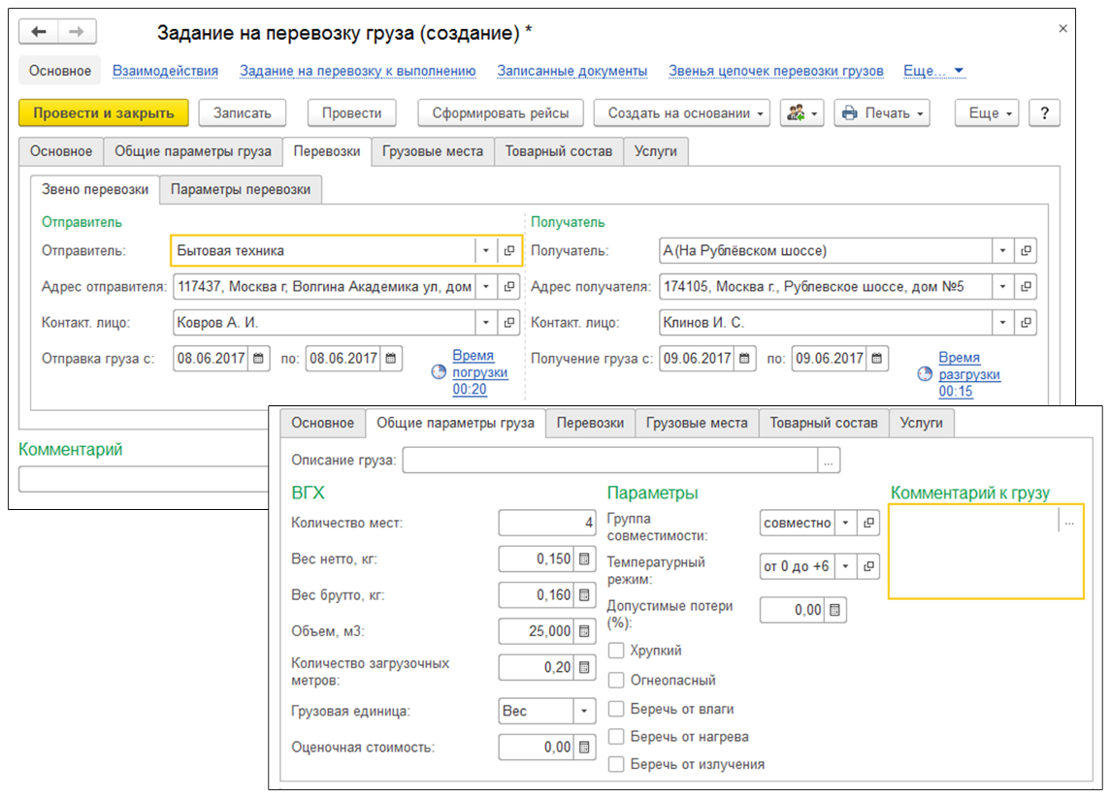
Рисунок 2 — Интерфейс задания на перевозку в 1С:TMS Логистика
Вывод по анализу аналогов. Рассмотренные решения обладают широким функционалом, но избыточны, дороги и сложны для небольшой курьерской службы. Основные недостатки — закрытая архитектура, высокая стоимость лицензий и отсутствие простого открытого REST API с JWT для быстрого подключения внешних интернет-магазинов. Разрабатываемая система устраняет эти недостатки: предоставляет лёгкое WPF-приложение, понятный интерфейс, открытый REST API с JWT и Swagger, а также бесплатную учебную реализацию на MS SQL Server.
Скриншоты интерфейсов аналогов приведены с официальных страниц разработчиков: MEASOFT (courierexe.ru) и 1С:TMS Логистика (solutions.1c.ru).

3. РАЗРАБОТКА СТРУКТУРЫ ПРИЛОЖЕНИЯ

3.1. АНАЛИЗ ПРЕДМЕТНОЙ ОБЛАСТИ
Предметная область — деятельность курьерской службы по приёму, распределению и выполнению заказов на доставку. В системе работают администратор, менеджер и курьер; внешние приложения взаимодействуют с системой через REST API.
Основные бизнес-процессы:
— менеджер находит клиента по ФИО, телефону или создаёт нового клиента;
— система подбирает тариф по зоне обслуживания и весу заказа;
— менеджер оформляет заказ, система присваивает уникальный номер и сохраняет стоимость;
— менеджер назначает свободного курьера, заказ получает статус «Назначен»;
— курьер изменяет статус заказа: «В пути», «Доставлен»;
— администратор или менеджер формирует отчёты о доставках, загрузке курьеров и выручке.
Данные сгруппированы по сущностям: клиент, курьер, заказ, зона обслуживания, тариф, статус заказа, пользователь, роль, история статусов, аудит. Такое выделение справочников позволяет избежать дублирования и обеспечить целостность данных.
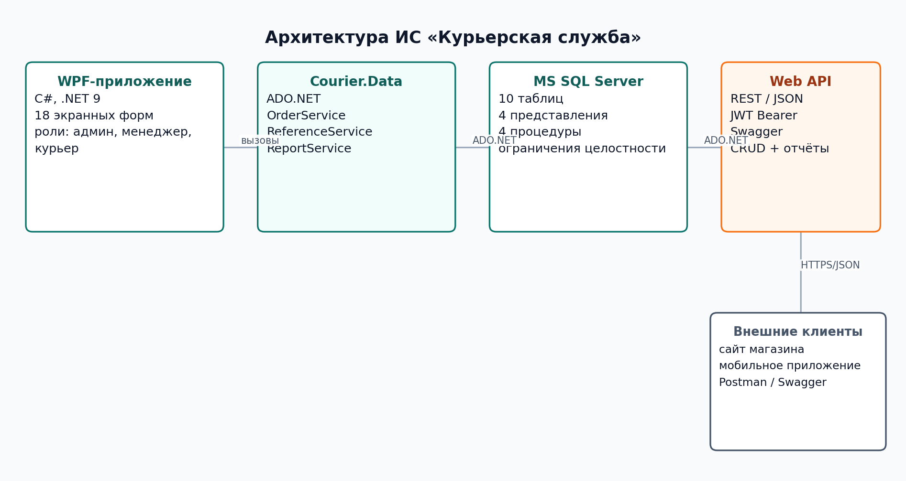
Рисунок 3 — Архитектура информационной системы
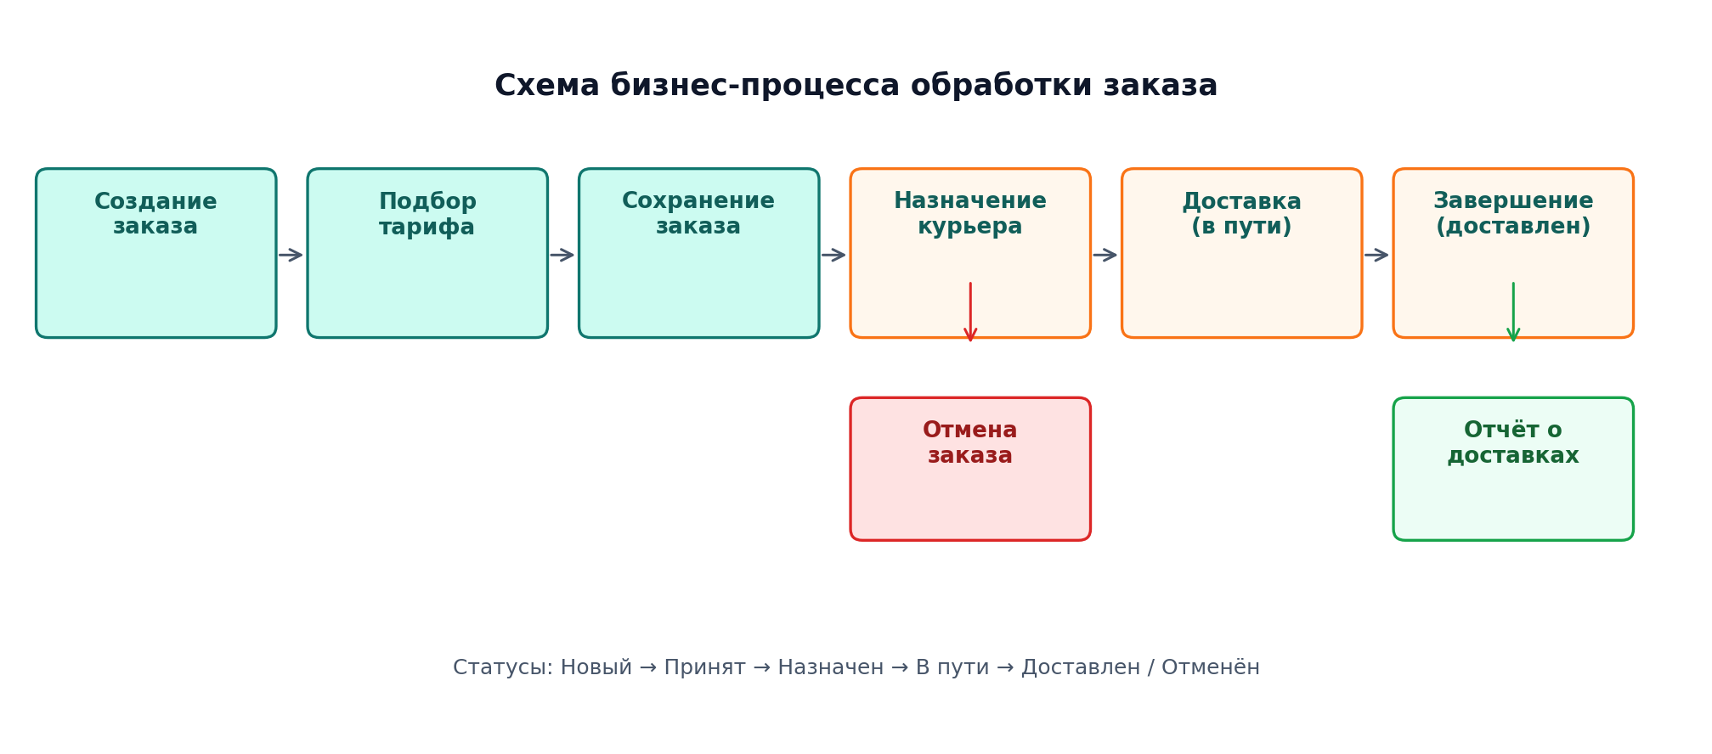
Рисунок 4 — Схема бизнес-процесса обработки заказа

3.2. ТЕХНИЧЕСКОЕ ЗАДАНИЕ
1. Общие сведения.
1.1. Наименование системы: информационно-справочная система «Курьерская служба».
1.2. Основание для разработки: задание на курсовой проект по МДК 05.02 «Разработка кода информационных систем».
1.3. Заказчик: курьерская служба. Разработчик: студент группы ИС1-45 Ощепков Т. С.
1.4. Сроки: начало — октябрь 2026 г., окончание — ноябрь 2026 г.
2. Назначение и цели создания системы.
Система предназначена для автоматизации учёта заказов, клиентов, курьеров и тарифов, назначения курьеров, отслеживания статусов и формирования отчётности. Цели: централизованное хранение данных; сокращение времени оформления заказа; исключение ошибок ручного учёта; предоставление открытого API для интеграции.
3. Требования к системе.
3.1. Функциональные подсистемы для администратора: «Пользователи», «Клиенты», «Курьеры», «Заказы», «Тарифы и зоны», «Отчёты», «Журнал аудита».
3.2. Функциональные подсистемы для менеджера: «Клиенты», «Курьеры», «Заказы», «Тарифы и зоны», «Отчёты».
3.3. Функциональные подсистемы для курьера: «Мои заказы», смена статуса, печать и экспорт списка.
3.4. Входные документы: данные клиента, заказа, курьера, тарифа, пользователя.
3.5. Выходные документы: журнал заказов, карточка заказа, история статусов, отчёт о доставках за период, отчёт о загрузке курьеров, отчёт о выручке, JSON-ответы API.
4. Требования к видам обеспечения.
4.1. Программное обеспечение: ОС Windows 10/11, MS SQL Server 2019/2022, .NET 9, Visual Studio 2022/2026, SSMS.
4.2. Сетевое обеспечение: передача данных по TCP/IP; API доступен по HTTP/HTTPS.
4.3. Безопасность: аутентификация по логину и паролю; хеширование паролей; разграничение прав по ролям; JWT для API; проверка входных данных; ограничения целостности БД.
5. Стадии и этапы разработки: анализ предметной области → проектирование БД → разработка интерфейса → реализация API → тестирование → оформление документации.

3.3. ОПРЕДЕЛЕНИЕ СТРУКТУРЫ ДАННЫХ
На основании анализа предметной области построена ER-диаграмма (рисунок 5). База данных состоит из 10 таблиц: справочники, пользователи, клиенты, курьеры, заказы, история статусов и аудит.
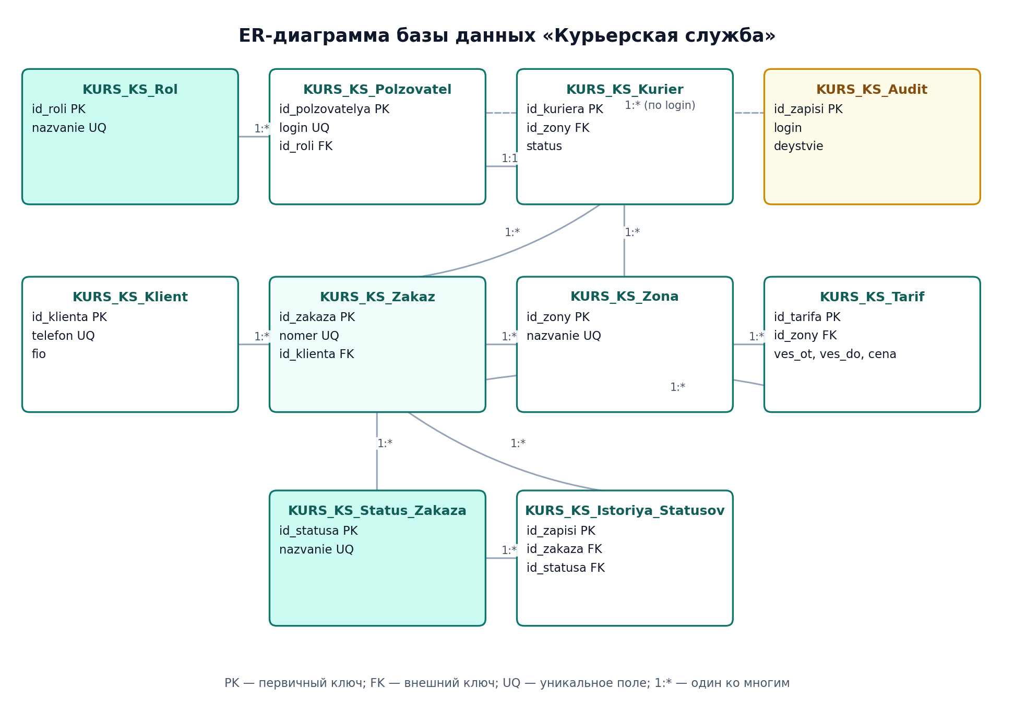
Рисунок 5 — ER-диаграмма базы данных

Таблица 1 — Основные таблицы базы данных
Таблица | Назначение | Ключевые поля
KURS_KS_Rol | Роли пользователей | id_roli (PK), nazvanie (UQ)
KURS_KS_Polzovatel | Учётные записи | id_polzovatelya (PK), login (UQ), parol_hash, sol, id_roli (FK)
KURS_KS_Zona | Зоны обслуживания | id_zony (PK), nazvanie (UQ), opisanie
KURS_KS_Klient | Клиенты | id_klienta (PK), fio, telefon (UQ), email, adres
KURS_KS_Kurier | Курьеры | id_kuriera (PK), id_polzovatelya (FK), fio, transport, id_zony (FK), status
KURS_KS_Tarif | Тарифы | id_tarifa (PK), id_zony (FK), ves_ot, ves_do, cena
KURS_KS_Status_Zakaza | Статусы заказа | id_statusa (PK), nazvanie (UQ)
KURS_KS_Zakaz | Заказы | id_zakaza (PK), nomer (UQ), id_klienta (FK), id_zony (FK), id_tarifa (FK), id_statusa (FK), id_kuriera (FK), ves, cena
KURS_KS_Istoriya_Statusov | История статусов | id_zapisi (PK), id_zakaza (FK), id_statusa (FK), id_polzovatelya (FK), data_izmeneniya
KURS_KS_Audit | Журнал аудита | id_zapisi (PK), login, deystvie, tablica, id_obekta, data_deystviya

Таблица 2 — Связи между таблицами
Связь | Тип | Описание
Rol — Polzovatel | 1 : * | одна роль у многих пользователей
Polzovatel — Kurier | 1 : 1 | учётная запись курьера
Zona — Kurier | 1 : * | курьеры закреплены за зонами
Zona — Tarif | 1 : * | для зоны задаются диапазоны веса
Klient — Zakaz | 1 : * | клиент имеет много заказов
Zona — Zakaz | 1 : * | заказ относится к зоне
Tarif — Zakaz | 1 : * | стоимость фиксируется по тарифу
Status_Zakaza — Zakaz | 1 : * | текущий статус заказа
Kurier — Zakaz | 1 : * | курьер выполняет заказы
Zakaz — Istoriya_Statusov | 1 : * | история изменения статусов
Status_Zakaza — Istoriya_Statusov | 1 : * | статус в истории
Polzovatel — Istoriya_Statusov | 1 : * | кто изменил статус

Все таблицы приведены к третьей нормальной форме: атрибуты атомарны; справочники (роли, зоны, статусы, тарифы) выделены в отдельные таблицы; отсутствуют частичные и транзитивные зависимости; цена услуги фиксируется в заказе на момент оформления, чтобы изменение тарифа не меняло уже созданные заказы [3].
Ограничения целостности:
ALTER TABLE KURS_KS_Kurier
ADD CONSTRAINT FK_KS_Kurier_Zona
FOREIGN KEY (id_zony) REFERENCES KURS_KS_Zona(id_zony);

ALTER TABLE KURS_KS_Zakaz
ADD CONSTRAINT UQ_KS_Zakaz_Nomer UNIQUE (nomer);

ALTER TABLE KURS_KS_Klient
ADD CONSTRAINT UQ_KS_Klient_Telefon UNIQUE (telefon);

ALTER TABLE KURS_KS_Zakaz
ADD CONSTRAINT CK_KS_Zakaz_Ves CHECK (ves > 0 AND ves <= 1000);

Для отчётности и удобства выборки созданы представления VW_KS_Zakazy, VW_KS_Dostavki, VW_KS_Zagruzka_Kurierov, VW_KS_Vyruchka_Po_Zonam. Для создания заказа, назначения курьера, смены статуса и отчёта о доставках реализованы хранимые процедуры sp_KS_Sozdat_Zakaz, sp_KS_Naznachit_Kuriera, sp_KS_Izmenit_Status, sp_KS_Otchet_Dostavki. Префикс KURS_KS_ использован для исключения конфликтов с работами других студентов в общей учебной базе.

4. РАЗРАБОТКА ПОЛЬЗОВАТЕЛЬСКОГО ИНТЕРФЕЙСА
Интерфейс реализован в среде Visual Studio на WPF (C#, .NET 9) [6]. Приложение включает 19 экранных форм: заставка, авторизация, главное окно, панель управления, заказы, карточка заказа, назначение курьера, смена статуса, клиенты, курьеры, тарифы, отчёты, пользователи, журнал аудита, справочные и служебные окна.
При запуске отображается заставка с логотипом, названием системы, версией и индикатором загрузки. Через 1,2 секунды открывается окно авторизации; заставка информирует пользователя о запуске приложения и скрывает первоначальную инициализацию интерфейса.
Стиль оформления: светлая медицинская палитра — глубокий бирюзовый #0F766E, мятный #CCFBF1, белый и акцентный оранжевый #F97316. Шрифт Segoe UI, размер 12–14 pt. Навигация — левое меню с разделами, верхняя панель с ФИО и ролью пользователя, рабочая область — светлый фон с карточками и таблицами. Цветовая палитра приведена на рисунке 6.
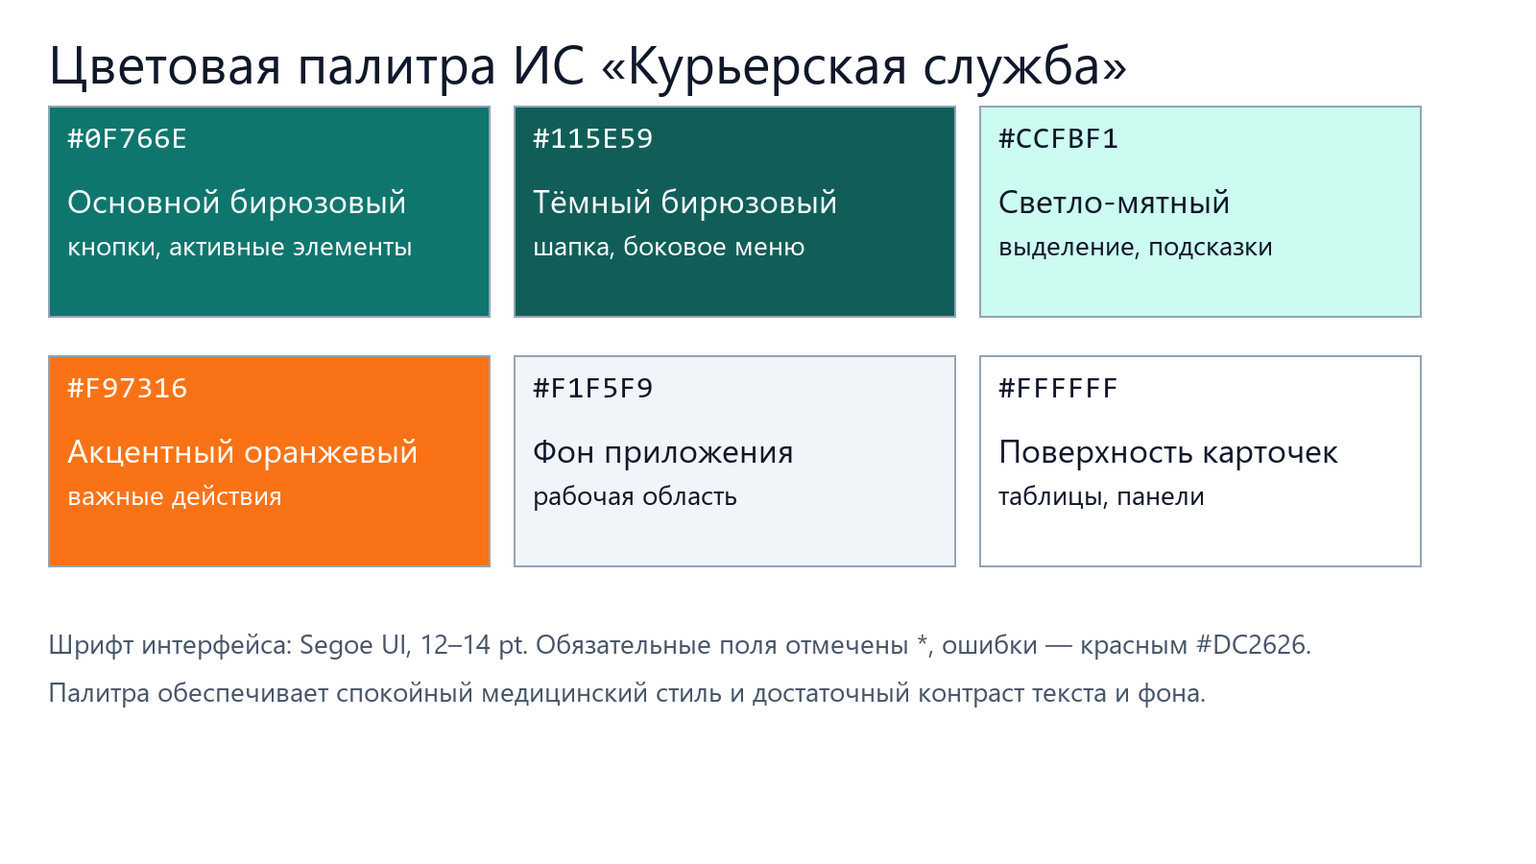
Рисунок 6 — Цветовая палитра приложения
Эргономика: все подписи на русском языке; обязательные поля отмечены символом *; ошибки ввода сопровождаются понятными сообщениями; удаление и отмена заказа требуют подтверждения; запрещённые действия блокируются на уровне интерфейса и БД; длительные операции выполняются асинхронно; предусмотрены печать и экспорт CSV.
При входе выполняется подключение к базе данных. Если база недоступна, выводится сообщение с рекомендацией выполнить скрипт KURS_KS_full.sql. После успешного входа меню строится по роли: курьеру доступны только «Мои заказы» и «О программе», менеджеру — заказы, клиенты, курьеры, тарифы и отчёты, администратору — все разделы.
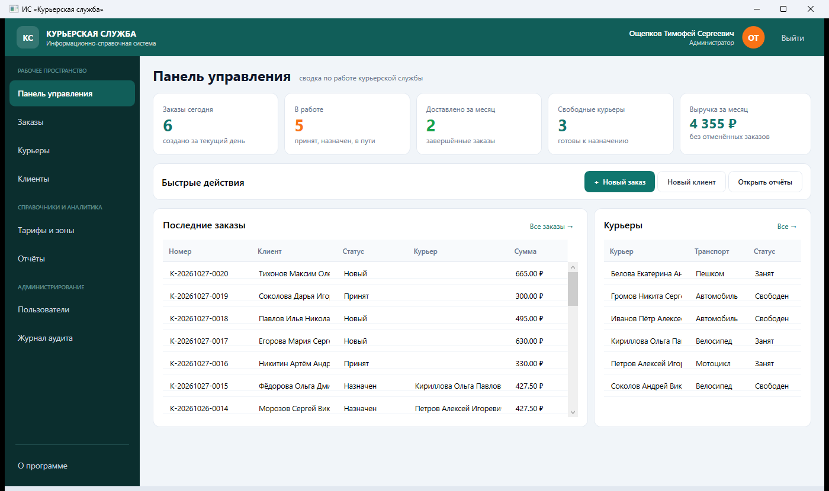
Рисунок 7 — Главное окно: панель управления
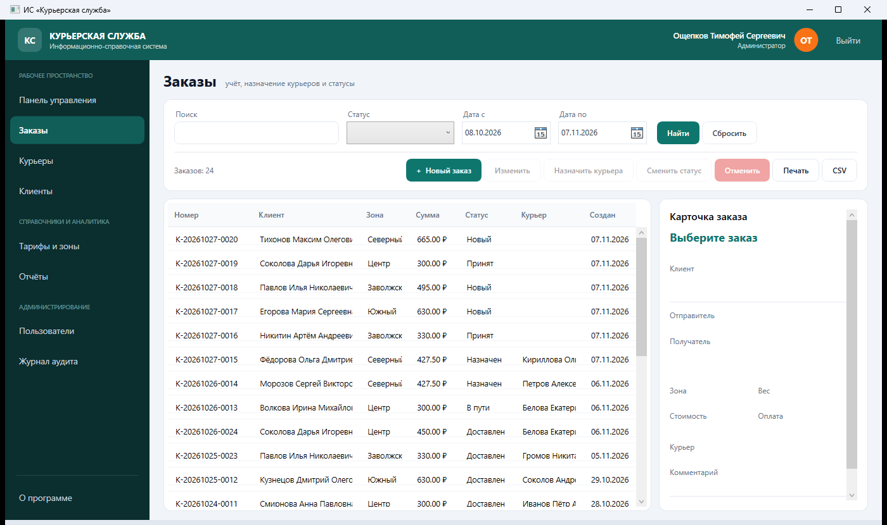
Рисунок 8 — Журнал заказов с поиском и фильтрами
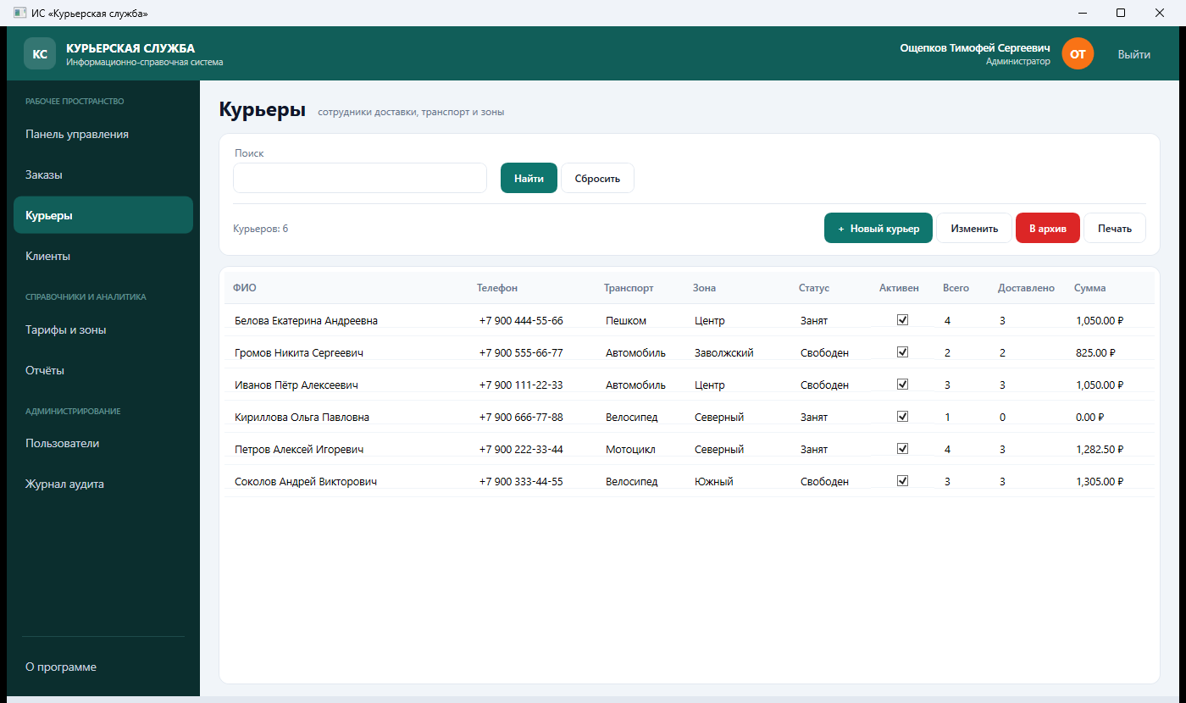
Рисунок 9 — Список курьеров и показатели загрузки
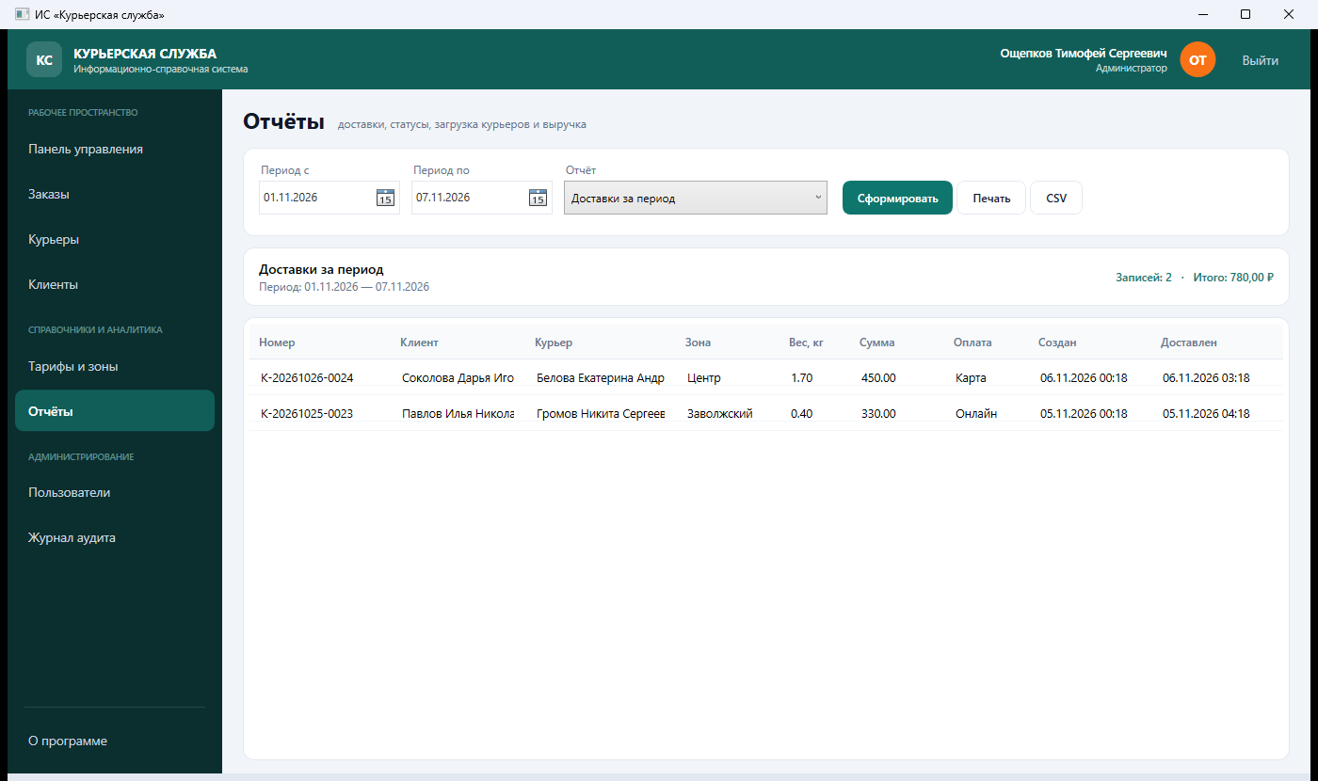
Рисунок 10 — Отчёт о доставках за период
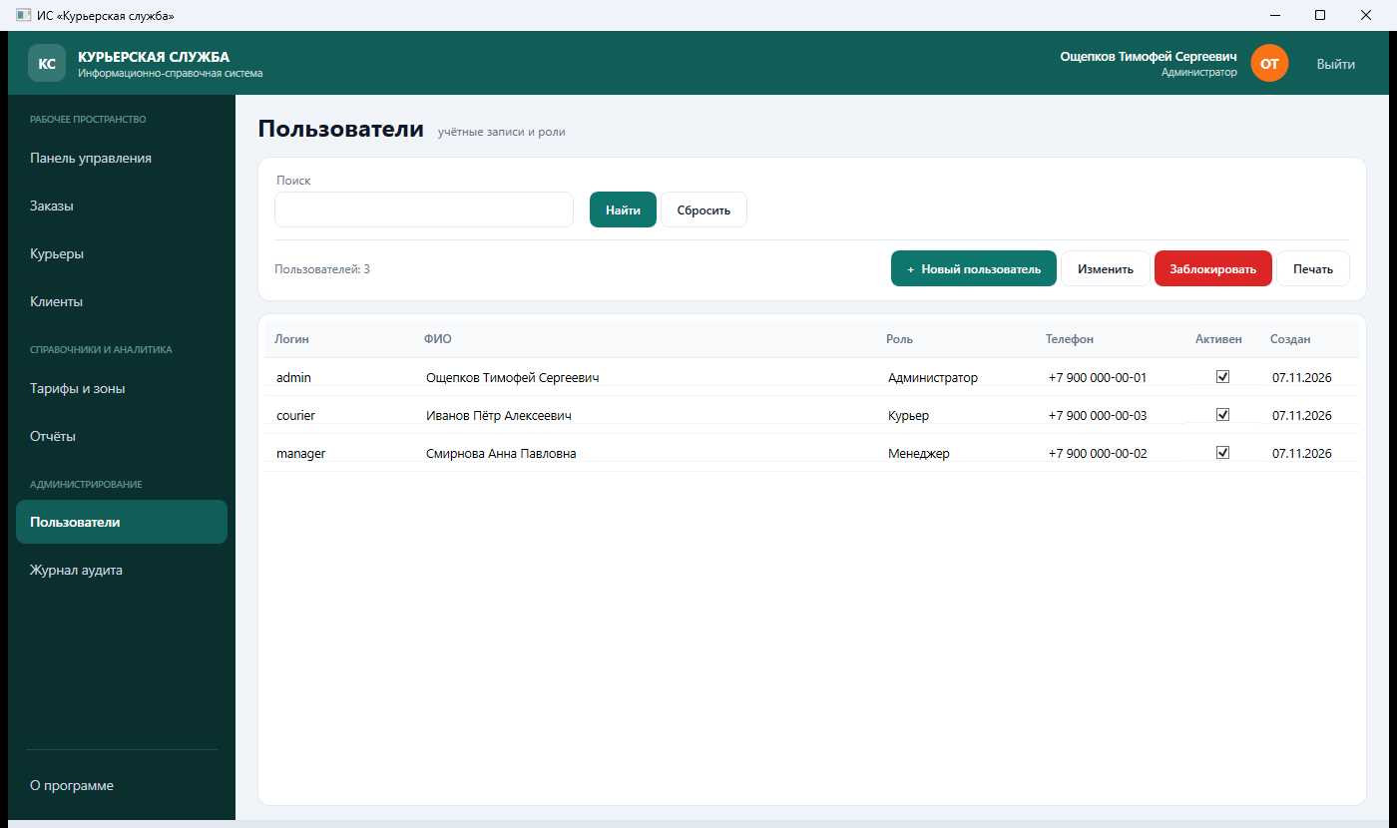
Рисунок 11 — Пользователи системы

5. РАЗРАБОТКА API ДЛЯ ИНФОРМАЦИОННОЙ СИСТЕМЫ
API предназначено для интеграции курьерской службы с сайтами интернет-магазинов, мобильными приложениями и агрегаторами доставки. Выбран архитектурный стиль REST как наиболее распространённый, простой в документировании и поддержке [7]. Альтернативы RPC и GraphQL отклонены из-за избыточности для данной предметной области.
Технология реализации — ASP.NET Core Web API (.NET 9). Доступ к данным выполняется через общий слой Courier.Data и ADO.NET (Microsoft.Data.SqlClient), что обеспечивает параметризованные запросы и повторное использование бизнес-логики с WPF. Аутентификация — JWT Bearer, срок действия токена 120 минут. Роли: Admin, Manager, Courier. Документирование — Swagger/OpenAPI.
Основные конечные точки API:
Таблица 3 — Основные конечные точки API
Метод | URL | Описание | Роли | Коды
POST | /api/auth/login | Вход, выдача JWT | Все | 200, 400, 401
GET | /api/auth/me | Текущий пользователь | Авторизованные | 200, 401
GET | /api/orders | Список заказов с фильтрами | Все | 200
GET | /api/orders/{id} | Заказ по идентификатору | Все* | 200, 403, 404
GET | /api/orders/{id}/history | История статусов | Все* | 200, 403, 404
POST | /api/orders | Создание заказа | Admin, Manager | 201, 400, 401
PUT | /api/orders/{id} | Изменение заказа | Admin, Manager | 200, 400, 404
POST | /api/orders/{id}/assign | Назначение курьера | Admin, Manager | 200, 400, 404
POST | /api/orders/{id}/status | Смена статуса | Admin, Manager, Courier* | 200, 400, 403
DELETE | /api/orders/{id} | Отмена заказа | Admin, Manager | 204, 404
GET | /api/couriers | Список курьеров | Все | 200
GET | /api/couriers/{id}/orders | Заказы курьера | Admin, Manager, Courier* | 200, 403
POST/PUT/DELETE | /api/couriers | Управление курьерами | Admin, Manager | 201, 200, 204
GET/POST/PUT/DELETE | /api/clients | Управление клиентами | Admin, Manager | 200, 201, 204
GET | /api/tariffs | Тарифы | Все | 200
POST/PUT/DELETE | /api/tariffs | Управление тарифами | Admin | 201, 200, 204
GET | /api/zones | Зоны обслуживания | Все | 200
GET | /api/statuses | Статусы заказов | Все | 200
GET | /api/reports/deliveries | Доставки за период | Admin, Manager | 200
GET | /api/reports/statuses | Заказы по статусам | Admin, Manager | 200
GET | /api/reports/courier-load | Загрузка курьеров | Admin, Manager | 200
GET | /api/reports/revenue | Выручка по зонам | Admin, Manager | 200
GET | /api/reports/monthly | Выручка по месяцам | Admin, Manager | 200
GET | /api/dashboard | Сводные показатели | Авторизованные | 200
GET/POST/PUT/DELETE | /api/users | Пользователи | Admin | 200, 201, 204

Пример запроса на создание заказа:
POST /api/orders
Authorization: Bearer <token>
Content-Type: application/json

{
"clientId": 1,
"senderAddress": "г. Ярославль, ул. Свободы, 10",
"recipientFio": "Иванов Иван Иванович",
"recipientPhone": "+7 900 123-45-67",
"recipientAddress": "г. Ярославль, ул. Кирова, 5",
"weight": 2.5,
"zoneId": 1,
"comment": "Первичная доставка",
"paymentMethod": "Карта"
}

Ответ 201 Created:
{
"id": 25,
"nomer": "K-20261107-0001",
"tariffId": 2,
"price": 450.00
}

Обработка ошибок: ошибки валидации возвращают 400 с объектом ApiError; отсутствие объекта — 404; недостаток прав — 403; дубликаты уникальных полей и конфликты — 409; внутренние ошибки — 500. Все методы описаны в Swagger, доступном по адресу /swagger.
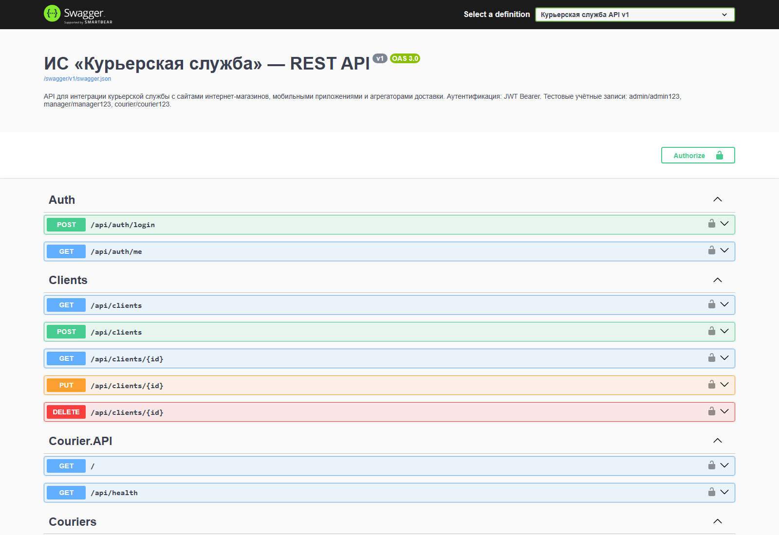
Рисунок 12 — Swagger UI с перечнем маршрутов API

6. ИНСТРУКЦИЯ ПОЛЬЗОВАТЕЛЯ И АДМИНИСТРАТОРА

6.1. НАЧАЛО РАБОТЫ
Запустите Courier.WPF. В окне авторизации введите логин и пароль. Тестовые учётные записи: admin/admin123 (администратор), manager/manager123 (менеджер), courier/courier123 (курьер). При успешном входе откроется главное окно с меню, соответствующим роли (рисунок 7).
Если база данных недоступна, приложение выведет сообщение об ошибке. В этом случае необходимо выполнить скрипт KURS_KS_full.sql в SSMS и проверить строку подключения в файле Db.cs.

6.2. РАБОТА С ЗАКАЗАМИ
Откройте раздел «Заказы» (рисунок 8). Для поиска введите номер заказа, ФИО клиента, телефон или получателя в поле «Поиск» и нажмите «Найти». Фильтр по статусу и датам позволяет отобрать нужные записи. Двойной щелчок по строке открывает заказ на редактирование.
Для создания заказа нажмите «+ Новый заказ», выберите клиента, заполните адрес отправителя, данные получателя, вес и зону. Стоимость рассчитывается автоматически по тарифу. Нажмите «Сохранить» — система присвоит номер вида K-ГГГГММДД-0001.
Для назначения курьера выделите заказ и нажмите «Назначить курьера». В окне отображаются свободные курьеры; при отсутствии курьера в зоне показываются все свободные. После назначения статус заказа меняется на «Назначен», курьер — на «Занят».
Для смены статуса нажмите «Сменить статус», выберите новое значение и при необходимости добавьте комментарий. При статусе «Доставлен» фиксируется дата доставки, курьер освобождается. При отмене заказ получает статус «Отменён».

6.3. КЛИЕНТЫ, КУРЬЕРЫ И ТАРИФЫ
В разделе «Клиенты» доступны добавление, редактирование, поиск и архивирование. Телефон клиента уникален. В разделе «Курьеры» указываются ФИО, телефон, транспорт, зона, статус и учётная запись (рисунок 9). Курьер с активными заказами не архивируется. В разделе «Тарифы и зоны» задаются диапазоны веса и стоимость для каждой зоны.

6.4. ОТЧЁТЫ
В разделе «Отчёты» выберите период и тип отчёта: доставки за период, заказы по статусам, загрузка курьеров, выручка по зонам, выручка по месяцам (рисунок 10). Нажмите «Сформировать». Отчёт можно распечатать или экспортировать в CSV.

6.5. АДМИНИСТРИРОВАНИЕ
Администратор управляет пользователями: создаёт учётные записи, назначает роли, блокирует пользователей (рисунок 11). Пароль при создании — не менее 6 символов. Журнал аудита фиксирует вход, создание и изменение заказов, смену статусов и другие действия. Администратор не может заблокировать самого себя.

7. ОРГАНИЗАЦИЯ БЕЗОПАСНОСТИ ПРИЛОЖЕНИЯ
Безопасность реализована на трёх уровнях: аутентификация и авторизация, валидация входных данных, защита на уровне базы данных.
Аутентификация и авторизация. Пароли хранятся в виде SHA-256 от соли и пароля; соль уникальна для каждого пользователя. В WPF после входа создаётся сессия с ролью; меню и кнопки недоступны вне прав роли. В API используется JWT с подписью HS256 и сроком действия 120 минут; роль передаётся вclaim, проверяется атрибутом Authorize. Курьер может читать и изменять только свои заказы; список клиентов и пользователей ему недоступен.
Валидация входных данных. Проверяются обязательные поля, телефон (не менее 10 цифр), вес (больше нуля), цена (не отрицательная), дата, уникальность логина, телефона клиента и номера заказа. На уровне интерфейса используются маски и сообщения об ошибках; на уровне API — проверка DTO и бизнес-правил; на уровне БД — ограничения CHECK, UNIQUE, FOREIGN KEY.
Защита от несанкционированного доступа. Все запросы к БД выполняются через параметризованные команды Microsoft.Data.SqlClient, что исключает SQL-инъекции [5]. Пользователь БД имеет ограниченные права; в учебной среде используется выделенная база. Секреты (пароль БД, ключ JWT) вынесены в Db.cs и appsettings.json; для промышленной эксплуатации их следует хранить в переменных окружения или хранилище секретов. Журнал аудита фиксирует вход и критичные действия.
Обработка исключений. Приложение перехватывает ошибки SQL Server и показывает понятные сообщения: дубликат записи, связанные данные, отсутствие тарифа, занятый курьер. API возвращает объект ApiError и корректный HTTP-код, не раскрывая стек вызовов.

8. ТЕСТИРОВАНИЕ И ПРОВЕРКА РАБОТОСПОСОБНОСТИ
Тестирование выполнено на трёх уровнях: unit-тесты, интеграционные тесты API и ручные тест-кейсы. Автоматические тесты реализованы на xUnit; для API используется WebApplicationFactory. Все тесты запускаются командой dotnet test.
Автоматические тесты (10 шт.) проверяют хеширование паролей, расчёт тарифа, вход через API, защиту без токена и разграничение прав. Все тесты пройдены.
Ручные тест-кейсы оформлены по форме методички. Ниже приведены основные проверки.
Таблица 4 — Основные тест-кейсы
ID | Приоритет | Проверка | Тестовые данные | Ожидаемый результат | Статус
TC_AUTH_1 | Высокий | Вход администратора | admin / admin123 | Открывается главное окно, доступны все разделы | Зачёт
TC_AUTH_2 | Высокий | Вход с неверным паролем | admin / wrong | Сообщение об ошибке, вход не выполнен | Зачёт
TC_UI_2 | Высокий | Создание заказа | Клиент 1, вес 2,5 кг, зона «Центр» | Заказ создан, стоимость 450 ₽ | Зачёт
TC_UI_3 | Высокий | Назначение курьера | Заказ «Новый», свободный курьер | Статус «Назначен», курьер «Занят» | Зачёт
TC_API_1 | Высокий | Запрос без токена | GET /api/orders | HTTP 401 | Зачёт
TC_API_3 | Высокий | Создание заказа через API | POST /api/orders | HTTP 201, стоимость 450 ₽ | Зачёт

Итог тестирования: 10 автоматических тестов и 10 ручных тест-кейсов пройдены. Проверены роли администратора, менеджера и курьера, создание и редактирование заказов, назначение курьера, смена статусов, отчёты, печать, экспорт CSV, а также API с JWT и Swagger.

ЗАКЛЮЧЕНИЕ
В ходе курсового проектирования разработана информационно-справочная система «Курьерская служба», предназначенная для автоматизации учёта заказов, клиентов, курьеров, тарифов и статусов доставки. Поставленная цель достигнута: созданы база данных MS SQL Server, WPF-приложение и REST API с JWT и Swagger.
Решены следующие задачи: проанализирована предметная область и десктопные аналоги; спроектирована база данных из 10 таблиц, приведённая к третьей нормальной форме; реализованы формы для работы с заказами, клиентами, курьерами, тарифами, отчётами и пользователями; разработан REST API с CRUD-операциями, назначением курьера, сменой статуса и отчётами; проведено тестирование, подготовлены инструкции.
В процессе работы получены навыки проектирования реляционных баз данных, разработки WPF-интерфейса, построения REST API, настройки JWT-аутентификации, документирования Swagger и написания unit- и интеграционных тестов.
Перспективы развития: интеграция с картографическими сервисами и построение маршрутов; SMS/push-уведомления получателям; мобильное приложение курьера; обмен с 1С и бухгалтерскими системами; переход на PostgreSQL или облачную БД; контейнеризация API; расширение ролей и прав доступа.

СПИСОК ЛИТЕРАТУРЫ
1. ГОСТ 34.602-2020. Информационные технологии. Комплекс стандартов на автоматизированные системы. Техническое задание на создание автоматизированной системы. — Москва: Стандартинформ, 2021. — 16 с.
2. ГОСТ Р 7.0.100-2018. Библиографическая запись. Библиографическое описание. Общие требования и правила составления. — Москва: Стандартинформ, 2018. — 124 с.
3. Голицына О. Л. Основы проектирования баз данных: учебное пособие / О. Л. Голицына, Т. Л. Партыка, И. И. Попов. — 2-е изд., перераб. и доп. — Москва: ФОРУМ: ИНФРА-М, 2021. — 416 с.
4. Гагарина Л. Г. Разработка и эксплуатация автоматизированных информационных систем: учебное пособие / Л. Г. Гагарина. — Москва: ФОРУМ: ИНФРА-М, 2021. — 384 с.
5. Васильков А. В. Безопасность и управление доступом в информационных системах: учебное пособие / А. В. Васильков, И. А. Васильков. — Москва: ФОРУМ: ИНФРА-М, 2021. — 368 с.
6. Microsoft Learn. Платформа WPF: официальная документация. — URL: https://learn.microsoft.com/ru-ru/dotnet/desktop/wpf/ (дата обращения: 07.11.2026).
7. Microsoft Learn. ASP.NET Core Web API: официальная документация. — URL: https://learn.microsoft.com/ru-ru/aspnet/core/web-api/ (дата обращения: 07.11.2026).
8. Microsoft Learn. Microsoft SQL Server: официальная документация. — URL: https://learn.microsoft.com/ru-ru/sql/ (дата обращения: 07.11.2026).
9. MEASOFT. Программа для курьерской службы: официальный сайт. — URL: https://courierexe.ru/ (дата обращения: 07.11.2026).
10. 1С:TMS Логистика. Управление перевозками: официальная страница решения. — URL: https://solutions.1c.ru/catalog/tms/features (дата обращения: 07.11.2026).

ПРИЛОЖЕНИЕ 1. ССЫЛКА НА РЕПОЗИТОРИЙ GITHUB
Исходный код проекта, SQL-скрипт, пояснительная записка и презентация размещены в публичном репозитории GitHub:
https://github.com/forty-tu-42/courier-service
QR-код для быстрого перехода к репозиторию:

Рисунок 13 — QR-код для перехода в репозиторий GitHub
Репозиторий содержит исходный код, SQL-скрипт, тесты, пояснительную записку и презентацию.

